Предоперационное кардиологическое обследование

Дата: 11.03.2025
Ф.И.О. владельца: Кульман Анастасия Михайловна
Пациент: собака Хоппер, 6л5м., самец, немецкая овчарка, 40 кг

Данные эхокардиографического исследования:
Задняя стенка ЛЖ: не утолщена; LVPWd 9,2 мм; LVPWs 14,1 мм;
Полость ЛЖ: не расширена; КДР (LVIDd) 38,9 мм; КСР (LVIDs) 27,8 мм;
Нарушение локальной сократимости ЛЖ: нет;
Правый желудочек: не расширен; RVDd 11,9 мм;
Передняя стенка ПЖ: не утолщена; 6,9 мм;
Левое предсердие: не расширено; LA (на уровне корня аорты) 32,9 мм; LA (длинная ось) 36,4 мм;
Правое предсердие: не расширено; RA 32,8 мм;
LA/Ao: 1,35 ФВ (Teich): 55,46 % ФС (Teich): 28,53 %
ЛВ: 10,3 мм ПВЛА: 10,7 мм ЛВ/ПВЛА: 0,96
КСРнорм.: 0,85 КДРнорм.: 1,33
МЖ перегородка: не утолщена; IVSd 10,4 мм; IVSs 14,9 мм; дефект МЖП: не визуализирован; дефект МПП: не визуализирован;
Перикардиальная жидкость: не обнаружена;
Признаки констриктивного перикардита: не обнаружены;
Объемные новообразования: не визуализированы;
Аорта: не уплотнена; не расширена; Ао: 24,2 мм;
Аортальный клапан: створки не уплотнены; движение их без особенностей, кальциноз отсутствует, амплитуда раскрытия: нормальная. Регургитация: нет. Мах скорость трансаортального потока в систолу: 0,89 м/с;
Легочная артерия: диаметр (ФК): 18,9 мм;
Клапан легочной артерии: створки не уплотнены; движение их без особенностей, амплитуда раскрытия: нормальная. Регургитация: нет. Мах скорость потока через клапан легочной артерии: 0,82 м/с. Признаки легочной гипертензии по форме потока: нет.
Трикуспидальный клапан: створки не уплотнены; движение их без особенностей. Регургитации: нет. Транстрикуспидальный поток: пик Е 0,63 м/с; пик А 0,54 м/с;
Митральный клапан: створки не уплотнены; движение их без особенностей. Регургитации: нет. Трансмитральный поток: пик Е 0,67 м/с; пик А 0,51 м/с;IVRT: 49 мс;
Диастолическая функция миокарда ЛЖ: не нарушена, соотношение пиков Е/А 1,31 ;
Топография сердца не изменена.

Заключение: ЭХО-кг патологии не выявлено. Геометрия сердца не изменена. Камеры сердца не расширены. Клапаны интактны (регургитация не выявлена). Признаков легочной гипертензии не выявлено. Класс диастолической дисфункции – 0-1. Глобальная сократимость миокарда удовлетворительная

Данные электрокардиографического исследования:
Частота сокращений 75 ударов в 1 минуту (норма: 60-160 уд/мин, до 200 у щенков, до 180 у карликовых пород, до 140 у гигантских пород);
Ритм синусовый, не регулярный – респираторная аритмия; ЭОС: +90 (норма: +40 +100);
Зубец Р2: продолжительность: 0,05 сек. (норма: 0,02-0,05 сек.); вольтаж: 0,4 mV(норма: 0,1-0,4 mV);
Интервал PQ: 0,12 сек. (норма: 0,06-0,14 сек. у карликовых; 0,09-0,15 сек. у гигантских пород);
Интервал QRS: 0,06 сек. (норма 0,015-0,06 сек);
Зубец R: вольтаж I отведение: 0,3 mV; II отведение: 2,0 mV; III отведение: 1,6 mV (норма: 0,3-2,0 mV);
Сегмент ST: в пределах физиологической нормы (норма: +0,15 до -0,2 mV);
Зубец Т: в пределах физиологической нормы (норма: до ¼ зубца R);
Экстрасистолы исходящие: за 120 секунд не выявлены;

Заключение: Ритм синусовый, респираторная синусовая аритмия – вариант нормы у собак. Нормальное положение ЭОС. Изменений величины зубцов, уровня сегментов и длины интервалов не выявлено. Признаков метаболических и электролитных нарушений не выявлено.
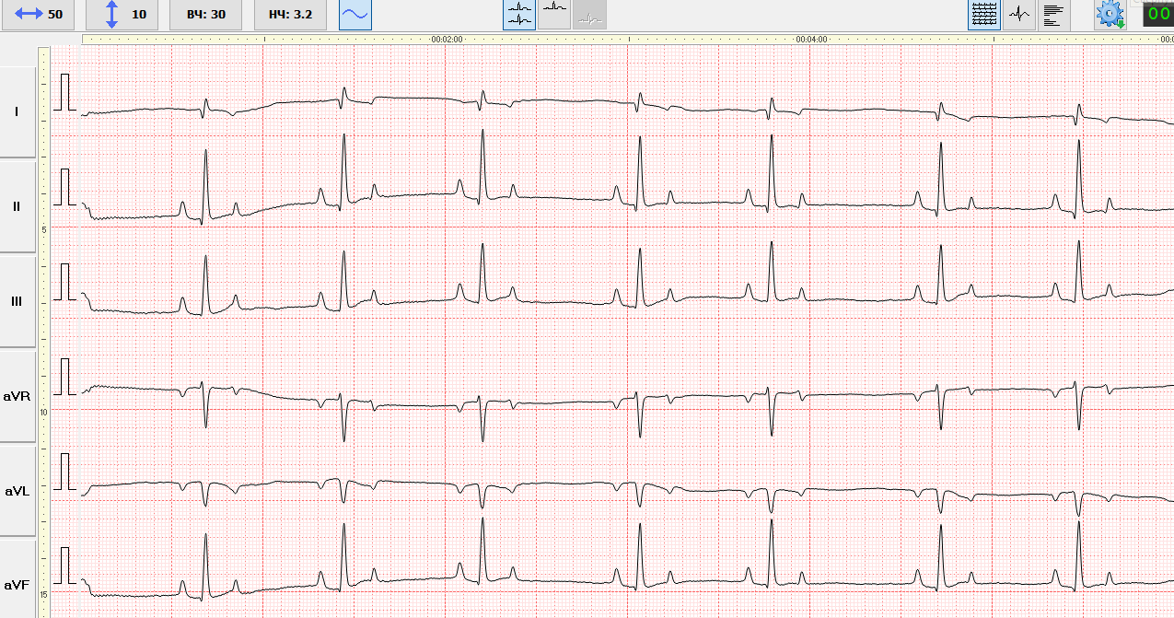
Ветеринарный врач: Зубова М.И.

